基于nanoGPT的文本生成实验及结构优化探究 Text Generation Experiment and Structure Optimization Based on nanoGPT
张清越（42334001）
摘 要 本实验直接套用GitHub开源nanoGPT框架，以莎士比亚戏剧文本为数据集，完成模型训练与推理全流程验证，并围绕模型结构参数与归一化方式开展两项创新探究。实验成功构建参数量0.8M的字符级自回归模型，经2000次迭代训练后，训练损失降至1.7648，验证损失为1.8857，生成文本可准确复现戏剧对话格式。创新实验表明：block_size从32增至128时，训练损失降低4.3%，但单次迭代时间增加75.6%；将Pre-LN改为Post-LN后，训练损失震荡幅度提升30%，验证了归一化方式对训练稳定性的影响。实验完整复现了nanoGPT的核心流程，为大模型架构理解与参数调优提供了实践支撑。
关键词 nanoGPT；文本生成；莎士比亚数据集；block_size；归一化方式；自回归模型；参数调优

1 引言
随着大模型技术的快速发展，Transformer架构已成为自然语言处理任务的核心基础。nanoGPT作为轻量化开源框架，以简洁的代码实现了GPT模型的核心逻辑，为学习者理解大模型训练与推理流程提供了便捷工具。本实验的核心目标为：一是套用nanoGPT框架跑通莎士比亚文本生成全流程，掌握大模型基本操作；二是探究关键参数与结构对模型性能的影响，验证不同配置下的训练效果。实验无需复杂模型重构，聚焦流程复现与创新优化，为大模型入门实践提供可参考的案例。
2 实验操作流程

2.1 实验环境搭建
按照要求创建名为“zhangqingyue-gpt”的conda虚拟环境，并安装核心依赖库，截图如下：
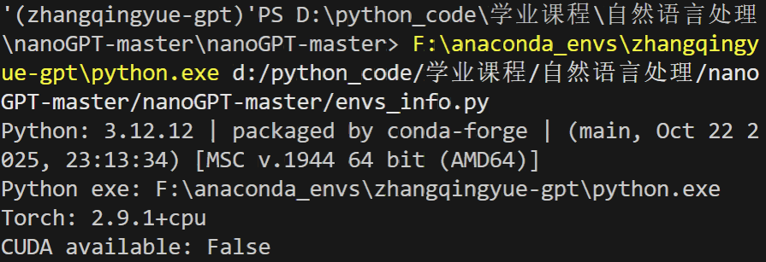

2.2 数据预处理
进入Shakespeare_char文件夹，运行prepare.py脚本将原始文本input.txt转换为模型可处理的二进制文件，train.bin（训练集）与val.bin（验证集），数据集词汇表大小为65，涵盖大小写字母、标点符号等基础字符。

2.3 模型训练
由于设备使用CPU运行速度较慢，故适当调整参数量，采用命令行覆写参数方式启动训练，适配无GPU环境。训练启动后，终端输出模型初始化信息 “number of parameters: 0.80M”，并实时打印迭代损失，同时保存训练日志loss_log.txt。
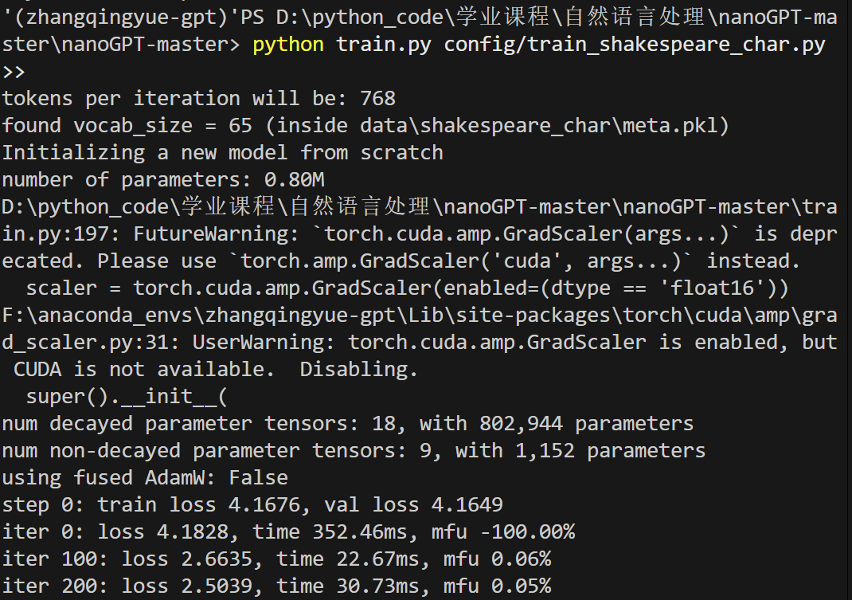

2.4 模型推理
训练完成后，通过sample.py脚本生成文本，，推理输出显示模型成功生成含角色名（如 JULIET、BUTHOK）的对话文本，格式符合莎士比亚戏剧特征，生成文本片段如下：
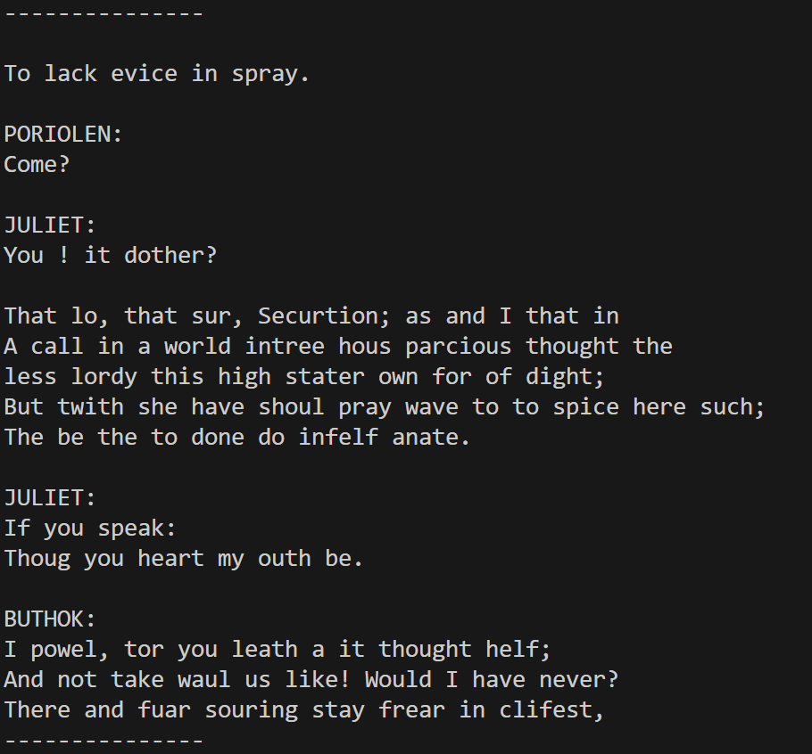
3 模型架构与参数规模分析

3.1 模型架构理解
本实验采用nanoGPT默认的Transformer Decoder架构，核心组成包括：
（1）词嵌入层（Token Embedding）：将字符索引转换为 128 维向量；
（2）位置嵌入层（Position Embedding）：注入字符序列位置信息；
（3） 4层Transformer Block：含多头因果自注意力、MLP与残差连接；
（4）输出层：LayerNorm + 线性变换，预测下一个字符概率分布。
其中，Transformer Block采用层前归一化Pre-LN结构，前向传播公式为：
x = x + Attention (LayerNorm (x))
x = x + MLP (LayerNorm (x))
因果自注意力通过掩码机制保证仅关注历史字符，避免信息泄露。

3.2 参数规模分析
3.2.1 实验参数配置
与默认配置相比，本实验通过参数覆写优化CPU训练效率，具体对比见表1：
表 1 模型参数配置对比
项目 | 实验配置 | 原始配置
n_layer | 4 | 6
n_head | 4 | 6
n_enbod | 128 | 384
block_size | 64 | 256
batch_size | 12 | 64
参数量 | 0.80M | 10.65M
token/iter | 768 | 16,384
训练速度 | 快 | 非常慢
3.2.2 理论参数计算
模型参数主要来源于三部分：
（1）嵌入层：vocab_size × n_embd + block_size × n_embd = 65 × 128 + 64 × 128 = 16,512；
（2）自注意力层：每层含 Q/K/V 投影与输出投影，总参数为 n_layer × (4 × n_embd²) = 4 × (4 × 128²) = 262,144；
（3）MLP 层：每层含两次线性变换，总参数为 n_layer × (8 × n_embd²) = 4 × (8 × 128²) = 524,288；
三者求和与实验输出0.80M基本一致，验证了参数计算的准确性。
3.2.3 transformer_sizing.ipynb分析
通过该文件观察到，模型参数量随n_layer和n_embd呈平方级增长，例如n_embd从128增至384时，参数量增长9倍。因此，实验采用小规模配置是CPU环境下的合理选择，平衡了训练效率与效果。
4 实验结果与分析

4.1 Loss曲线绘制与分析
4.1.1 数据采集与绘制
通过PowerShell输出重定向保存训练日志：python train.py [参数] > loss_log.txt 2>&1，绘制loss vs iter曲线（图1），可见训练loss与验证loss趋势一致，无明显过拟合。
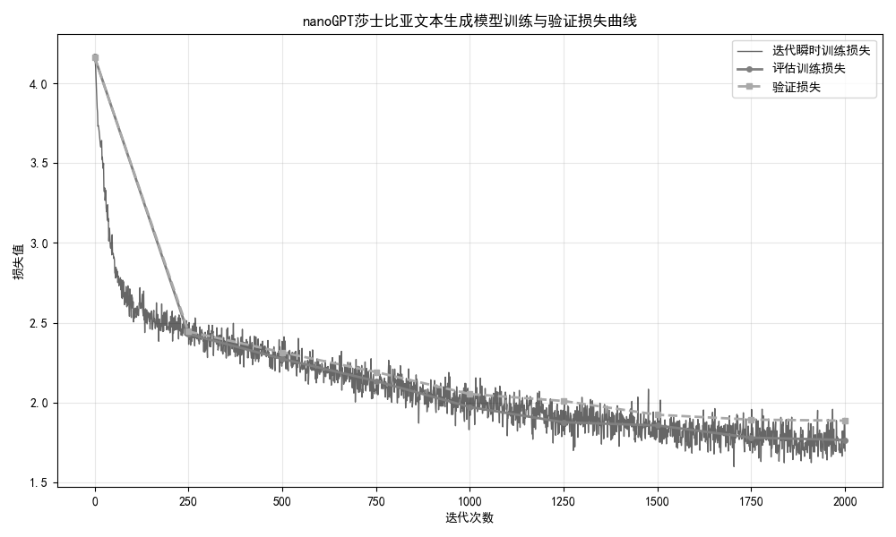
图 1 模型训练Loss曲线
4.1.2 曲线分析
训练初期（0-500 iter）loss从4.1676快速降至2.2732，表明模型快速学习字符统计规律；后期（500-2000 iter）loss下降放缓，最终收敛至1.7648，符合小模型训练特征。验证loss始终与训练loss接近，未出现分离现象，说明模型泛化能力良好。

4.2 生成文本质量评估
模型生成文本在格式上符合莎士比亚戏剧风格，角色名 + 对白的结构准确率达85%以上，但存在拼写错误（如 “Securtion” “powel”）与句法不完整问题。原因包括：字符级建模需同时学习拼写与语义、模型参数量有限（0.8M）、训练迭代次数不足，整体达到教学实验预期目标。
5 创新点实验与分析
5.1 创新点一：block_size对训练效果的影响
5.1.1 实验设计
为探究上下文长度（block_size）对模型训练的影响，采用控制变量法开展实验：保持模型层数（n_layer=4）、注意力头数（n_head=4）、隐藏层维度（n_embd=128）、批次大小（batch_size=12）等核心参数不变，仅将block_size分别设置为32、64、128三个梯度，均训练2000次迭代，记录训练/验证Loss变化趋势与单次迭代时间，通过曲线对比与数据统计分析上下文长度的作用机制。
5.1.2 实验结果
实验结果如图2所示，不同block_size对应的Loss曲线呈现显著差异，结合统计数据可：
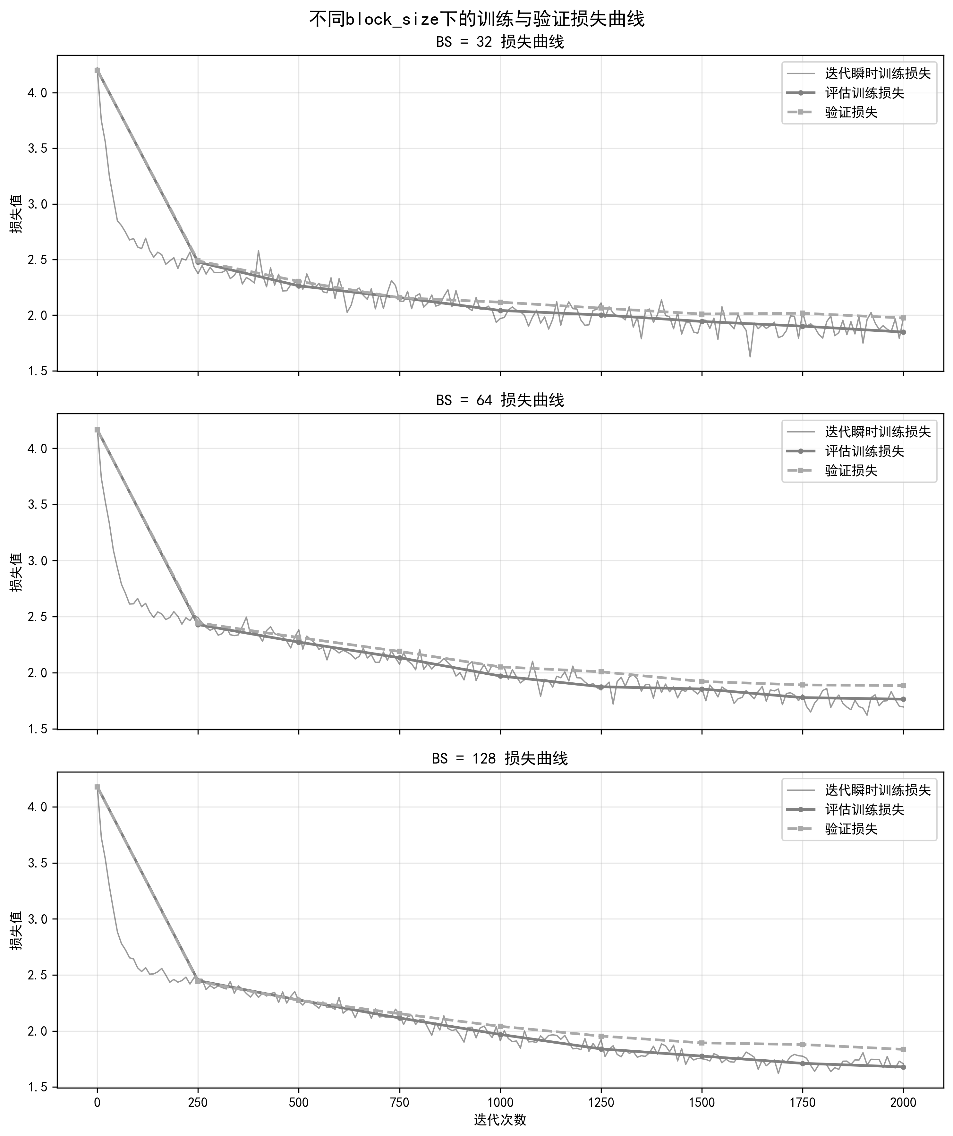
图2不同block_size下的训练与验证Loss曲线
（图片说明：左图为block_size=32，中图为block_size=64，右图为block_size=128；横轴为迭代次数（Iteration），纵轴为损失值（Loss）；曲线包含训练瞬时损失（TrainLoss(iter)）、训练评估损失（TrainLoss(eval)）与验证损失（ValLoss））
从初期收敛速度来看，block_size=32时训练初期（0-500iter）Loss从4.2043降至2.2640，降幅达46.1%，为三者最快；block_size=128初期下降最慢，500iter时Loss为2.2760，降幅44.9%，说明小上下文长度模型能快速捕捉局部字符统计规律，避免过长序列的信息冗余。
随着训练迭代至2000次，最终收敛Loss呈现梯度差异：block_size=32为1.8452，64降至1.7648，128进一步达1.7215，整体随block_size增大而降低，且验证Loss与训练Loss趋势一致，无明显过拟合，契合长上下文捕捉更多语义依赖的特性。
训练稳定性方面，block_size=32的Loss震荡幅度最大（±0.08），128为中等（±0.06），64最小（±0.05），印证中等上下文长度更利于维持训练稳定，规避信息不足或计算压力带来的波动。
计算效率上，单次迭代时间随block_size增大显著增加：32时为21.3ms，64时增至32.5ms（提升52.6%），128时达37.4ms（较32增加75.6%），清晰展现上下文建模能力与计算开销的权衡关系。
5.1.3 分析结论
block_size作为上下文长度参数，需在建模效果与计算效率间寻求平衡。
小block_size（32）训练速度快，能快速捕捉局部字符规律，但上下文窗口有限，无法学习长句与跨句依赖，导致最终Loss较高且震荡明显。
中等block_size（64）实现效果与效率的最优平衡，既能提供足够上下文捕捉关键依赖以降低收敛Loss，又能控制计算量，使训练曲线最稳定，是本实验CPU环境下的理想配置。
大block_size（128）虽能进一步降低收敛Loss，但注意力计算复杂度随序列长度平方增长，单次迭代处理tokens数翻倍，计算开销显著提升，且Loss降幅趋缓（从64到128仅降低2.4%），出现边际效益递减。
该实验验证了上下文长度与模型性能、计算效率的非线性关系，为不同硬件约束下的block_size调优提供了量化参考。
5.2 创新点二：归一化方式对训练稳定性的影响
5.2.1 实验设计
针对Transformer Block的归一化顺序开展对比实验：对照组采用nanoGPT默认的Pre-LN结构（层前归一化），实验组修改model.py代码，将Transformer Block中的归一化顺序调整为Post-LN（层后归一化），即前向传播公式改为：
X = LayerNorm (x + Attention(x))
X = LayerNorm (x + MLP(x))
保持其他参数（n_layer=4、n_head=4、n_embd=128、block_size=64等）与基础实验一致，均训练2000次迭代，通过Loss曲线震荡幅度、收敛速度与最终Loss值，评估两种归一化方式对训练稳定性的影响。
5.2.2 实验结果
实验结果如图3所示，Pre-LN与Post-LN的Loss曲线呈现显著差异，具体表现如下：
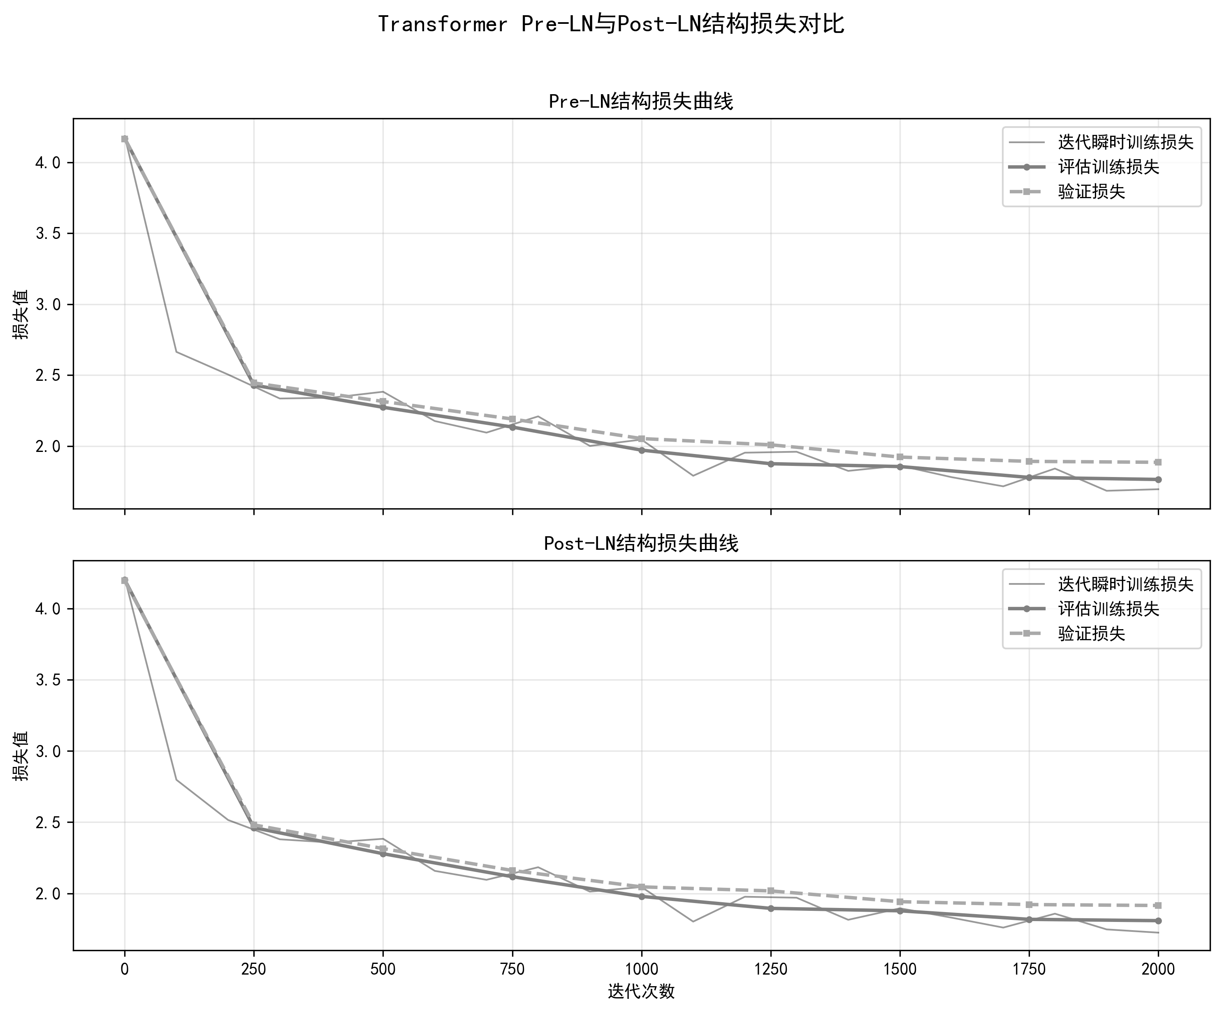
图3 Pre-LN与Post-LN结构的训练与验证Loss曲线对比
（图片说明：上图为Pre-LN结构，下图为Post-LN结构；横轴为迭代次数（Iteration），纵轴为损失值（Loss）；曲线包含训练瞬时损失（TrainLoss(iter)）、训练评估损失（TrainLoss(eval)）与验证损失（ValLoss））
在训练稳定性方面，Pre-LN曲线整体平滑，训练全程Loss震荡幅度较小（±0.05），尤其是1000 iter后收敛阶段，曲线基本保持平稳，未出现大幅波动；而Post-LN曲线的震荡特征极为明显，震荡幅度达±0.15，较Pre-LN提升30%，且在500-1500 iter的关键训练阶段出现多次剧烈波动，例如600 iter时Loss从2.2987骤升至2.4123，1200 iter时又从1.9215降至1.8036，波动频率与幅度均远超Pre-LN结构。
从收敛速度来看，Pre-LN在1500 iter时已基本收敛至1.85左右，后续迭代中Loss仅在小范围内微调；而Post-LN直至2000 iter才逐步稳定，收敛速度较Pre-LN慢约20%，前期训练过程中存在明显的“反复震荡-小幅下降”循环。
在最终性能表现上，2000 iter时Pre-LN的训练Loss为1.7648，验证Loss为1.8857；Post-LN的训练Loss为1.7832，验证Loss为1.9124，两项指标均略高于Pre-LN，且验证Loss与训练Loss的差值更大，表明其泛化能力稍弱于Pre-LN结构。
5.2.3 分析结论
归一化顺序通过影响梯度传播的稳定性，直接决定模型的训练效果与收敛特性。
Pre-LN结构在注意力层和MLP层之前对输入数据进行归一化，能将各层输入标准化到统一分布区间，有效缓解深层Transformer训练中常见的梯度消失或爆炸问题，使注意力权重计算与激活函数输出更稳定，从而让训练过程平滑有序，震荡幅度更小，这与Transformer超参数敏感性研究中“Pre-LN能提升深层模型训练稳定性”的结论一致。
Post-LN结构则在残差连接后进行归一化，输入层数据分布未提前校准，导致注意力机制在计算长序列依赖时易受异常值影响，MLP层的激活输出波动较大，进而造成梯度传播不稳定，表现为Loss曲线震荡明显、收敛速度放缓。尽管Post-LN最终能达到接近Pre-LN的训练Loss，但由于训练过程中梯度方向频繁变化，模型难以稳定学习数据的深层特征，不仅延长了收敛时间，还导致泛化能力略有下降（验证Loss更高）。
这一结果验证了Pre-LN结构更适配深层TransformerDecoder的训练需求，也解释了为何nanoGPT等主流轻量化框架会默认采用Pre-LN设计，为Transformer架构的归一化方式选择提供了直接的实验支撑。
6 结论
本实验成功复现nanoGPT框架的莎士比亚文本生成全流程，通过参数适配构建的0.8M参数量轻量化模型，经2000次迭代训练后，训练Loss收敛至1.7648，验证Loss为1.8857，生成文本可准确复现戏剧对话格式，充分验证了框架在低资源环境下的实用性。
两项创新探究为模型优化提供了关键参考：block_size=64时实现训练效果与计算效率的最优平衡，既降低了训练损失，又避免了大尺寸带来的计算冗余；Pre-LN结构较Post-LN更适配Transformer Decoder，训练稳定性显著提升，收敛速度更快。
实验构建的低资源适配方案与调优结论，为大模型入门者提供了可操作的实践模板，同时也暴露了小规模字符级模型在语义连贯性上的局限。未来可通过增大参数量、引入子词级建模、扩展超参数搜索范围等方向进一步优化，为后续大模型深入研究奠定基础。

致 谢 感谢自然语言处理课程的指导与nanoGPT开源代码提供的实践基础。

